KATA PENGANTAR
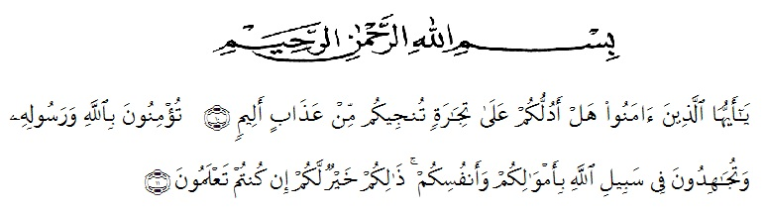
Artinya: Dengan nama Allah Yang Maha Pengasih, Maha Penyayang. “Hai orang-orang-orang yang beriman, sukakah kamu Aku tunjukkan suatu perniagaan yang dapat menyelamatkan kamu dari azab yang pedih?” {10} “(Yaitu) kamu beriman kepada Allah dan Rasul-Nya dan berjihad di jalan Allah dengan harta dan jiwamu. Itulah yang lebih baik bagi kamu jika kamu mengetahuinya. {11}
(QS. Ash Shaff: 10-11)
Puji dan syukur penulis ucapkan atas kehadirat Allah SWT, karena berkat rahmat dan karunia-Nya sehingga penulis mampu menyelesaikan penelitian dan penyususnan skripsi dengan judul: Analisis Nilai Moral pada Novel “Komet Minor” Karya Tere Liye dan Implementasinya untuk Pembelajaran Bahasa Indonesia.
Penyusunan skripsi penelitian ini adalah untuk memenuhi tugas akhir semester dan merupakan salah satu persyaratan mendapatkan gelar Sarjana Pendidikan (S.Pd.) pada Program Studi Pendidikan Bahasa dan Sastra Indonesia di Universitas Muslim Nusantara Al-Washliyah.
Penyelesaian skripsi ini dapat terlaksana dengan baik berkat dukungan dari banyak pihak. Untuk itu pada kesempatan ini peneliti mengucapkan terima kasih kepada:
1. Bapak Rektor Dr. KRT. Hardi Mulyono K. Surbakti, beserta Pembantu Rektor Universitas Muslim Nusantara Al-Washliyah.
2. Dekan FKIP Drs. Samsul Bahri, M.Si., beserta Pembantu Dekan dan Staf Pegawai Universitas Muslim Nusantara Al-Washliyah.
3. Bapak Abdullah Hasibuan, S.Pd., M.Pd., sebagai Ketua Program Studi Pendidikan Bahasa dan Sastra Indonesia FKIP Universitas Muslim Nusantara Al-Washliyah.
4. Ibu Alfitriana Purba, S.Pd., M.Pd., selaku Dosen Pembimbing yang begitu banyak memberikan ilmu serta arahan dan nasehat yang sangat bermanfaat bagi penulis dan tulisan penulis.
5. Staf dan Pegawai perpustakaan Universitas Muslim Nusantara Al-Washliyah yang telah memberikan izin penelitian studi pustaka sehingga penelitian ini selesai dilakukan.
6. Ayahanda dan Ibunda tercinta yang telah memberikan dukungan berupa material dan juga motivasi serta doa kepada penulis dalam menyelesaikan pendidikan di Universitas Muslim Nusantara Al-Washliyah.
7. Sahabat-sahabat seperjuangan di lingkungan Universitas Muslim Nusantara Al-Washliyah, khususnya teman seperjuangan di akhir semester prodi Pendidikan Bahasa dan Sastra Indonesia.
Peneliti menyadari, dalam penyusunan karya ilmiah skripsi ini masih belum sempurna. Oleh karena itu, peneliti mengharapkan saran dan kritik demi kesempurnaan penelitian ini. Semoga karya ilmiah ini dapat memberikan inspirasi dan bermanfaat bagi para pembaca untuk melalukan hal yang lebih baik lagi.

Medan, 14 Juli 2021
Peneliti,

INDAH RIMAWAN

